海滨大道绕行路线

结合彩虹桥恢复通车，近期，海滨大道开放段将分阶段进行断交维修施工。为便于市民及途经驾驶人提前了解信息，做好出行规划，公安交管部门发布施工路段通行提示。
本次施工从6月初开始至11月底完工，因施工路段为进出天津港的主要通道，为减少道路施工影响，最大限度保障道路通行，施工将分两个阶段进行：
第一阶段
从6月初至8月底，海滨大道开放段西半幅（北向南方向）分两步断交封闭施工。第一步，海滨大道开放段西半幅的集疏港三线立交（图中A点位）至集疏港二线立交(图中B点位)封闭1、2车道（北向南车辆可由3、4车道下九号路、八号路、东海路通行）。同时，集疏港二线立交至临港站(图中C点位)封闭主线全幅道路，以及相交立交桥的向南通行匝道，北向南（包括海河大桥）禁止车辆通行；第二步是完成第一步道路开通后，封闭集疏港三线立交至集疏港二线立交的3、4车道，途经车辆可由主线已开通道路通行。上述道路施工期间，途经车辆可绕行以下路线（如图所示）：
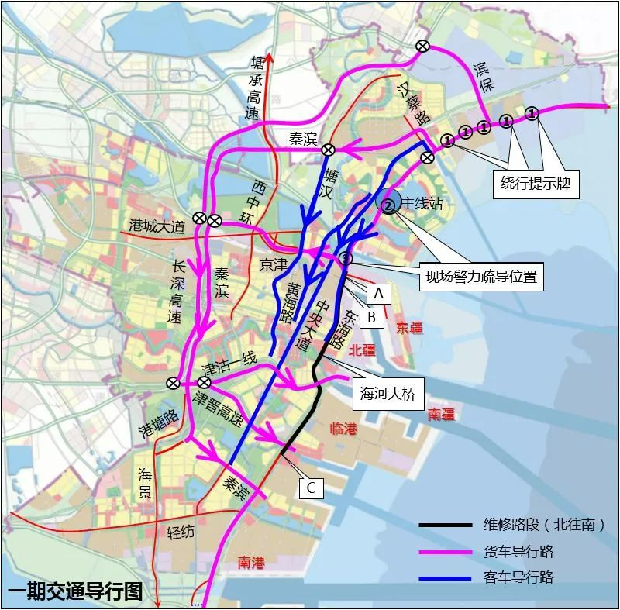
（第一阶段车辆绕行导行图）
- 过境货车：（1）车辆沿秦滨高速行驶至大神堂立交驶入滨保高速向南通行；（2）车辆沿秦滨高速行驶至中心渔港桥驶入秦滨高速向南通行；（3）误入车辆可通过海滨大道集疏港三线立交右转匝道驶入新港九号路—跃进路—新港八号路—京津高速向南通行；（4）误入车辆可通过海滨大道集疏港二线立交右转匝道驶入新港八号路—跃进西路路口掉头—京津高速向南通行；（5）误入车辆可通过海滨大道集疏港二线立交右侧下桥辅道驶入东海路—桥下辅道掉头—海滨大道—京津高速向南通行。
2.进入东疆港、北疆港的集疏运车辆：（1）可通过海滨大道集疏港三线立交右转匝道驶入新港九号路后通过港区道路集港。（2）可通过海滨大道集疏港二线立交右转匝道驶入新港八号路后通过港区道路集港。（3）可通过海滨大道集疏港二线立交右侧下桥辅道驶入东海路后通过新港七号路、京门大道、新港四号路集港。
3.进入南港、临港、南疆的集疏运车辆需通过大神堂立交、中心渔港桥向南行驶通过海河后进入津沽一线、津晋高速驶入南港、临港和南疆工业区。
4.客车可沿塘汉快速路、新北路、中央大道、海门大桥、海河开启桥等道路绕行。
5.生态城车辆可沿中央大道、彩虹桥通过永定新河后进入核心区；还可以沿海滨大道主线通过永定新河后（1）经集疏港三线立交右转匝道驶入新港九号路—跃进路—新港八号路—集疏港公路—南海路进入核心区。（2）经集疏港二线立交右转匝道驶入新港八号路—跃进西路路口掉头—集疏港公路—南海路进入核心区。（3）经集疏港二线立交右侧下桥辅道驶入东海路后通过第九大街、第八大街、第五大街、泰达大街、新港四号路进入核心区。
第二阶段
从8月底至11月底，海滨大道开放段东半幅（南向北方向）分两步断交封闭施工。第一步，海滨大道开放段东半幅自临港站(图中C点位)至集疏港二线立交(图中B点位)封闭主线全幅道路、以及相交立交桥的向北通行匝道，南向北（包括海河大桥）禁止车辆通行。同时，封闭集疏港二线立交至集疏港三线立交（图中A点位）的1、2车道（南向北车辆可由东海路、八号路、九号路匝道上3、4车道通行）；第二步是完成第一步道路开通后，封闭集疏港二线立交至集疏港三线立交的3、4车道，途经车辆可由主线已开通道路通行。上述道路施工期间，途经车辆绕行路线可参考第一阶段导行方式。
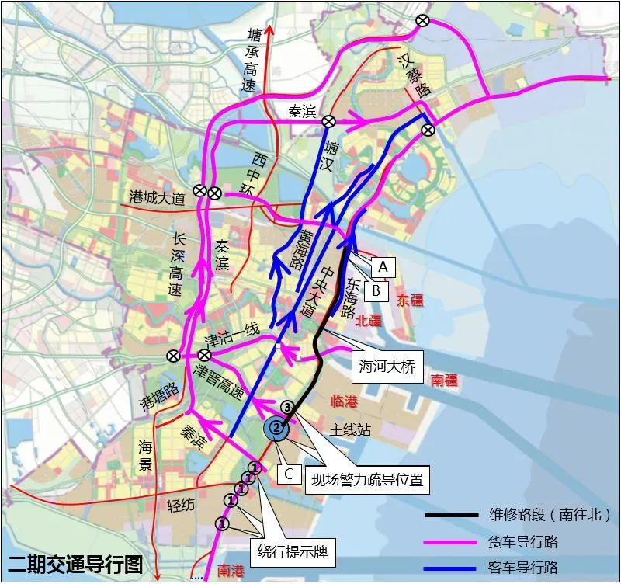

（第二阶段车辆绕行导行图）

